Всероссийская олимпиада школьников по географии
школьный этап 2025-2026 учебный год
11 класс
- часть Теоретический тур

Задание 1. На международной научной конференции в Токио строители делились опытом защиты жилых зданий и промышленных сооружений от стихийных бедствий. Каждый из участников делал доклад по результатам исследований в своей стране.
- Как вы думаете, каким темам были посвящены сообщения японцев?
- Приведите пять примеров стран Евразии, представители которых могли бы заинтересоваться этим опытом?

Задание 2. Используя фрагмент топографической карты, ответьте на вопросы:

1) Можно ли перейти реку Унжу вброд в районе высоты 121.5? Ответ поясните.
2) В какой деревне живет больше жителей, в Спирино или Шаблово? Ответ поясните.
3) Пройдет ли 7-тонный грузовик по мосту у деревни Глебово? Ответ поясните.
4) Каким притоком является река Пичуга - левым или правым? Какой реки?
5) Дайте характеристику лесу, расположенного южнее поселка Варзенга.
6) В село Бурдово надо завести стальную конструкцию размером 6 метров на 6 метров. Можно ли это сделать по шоссе? Ответ поясните.
7) Определите масштаб карты, если известно, что расстояние от Бурдово до Глебово 1,2 км по дороге.
8) В деревне Глебово все дома имеют высоту 4 метра. Можно ли с крыши дома в деревне Глебово увидеть поселок Варзенга. Ответ поясните.
9) Сколько времени понадобится велосипедисту, чтобы доехать от д. Спирино до д. Бурдово, при скорости 20 км в час? Приведите расчеты. Ответ округлите до целого числа.

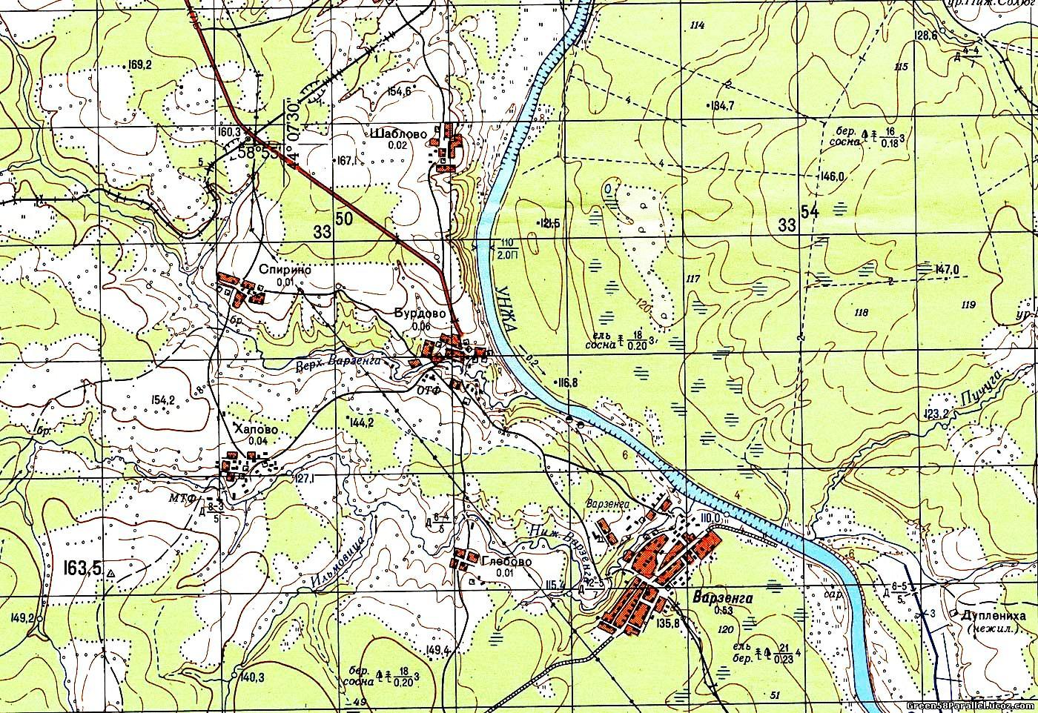

Задание3. Определите страну по описанию. Ответьте на поставленные вопросы.

Территория, на которой расположена эта страна, была открыта дважды. Ее первыми жителями были ссыльные каторжники. Карл Маркс говорил, что «в XIX век она «въехала» на спине овцы, а в XX – на вагонетке с углем».

- Определите название страны.
- Назовите ее первооткрывателей.
- Какие природные и экономические особенности территории подчеркивает высказывание Карла Маркса?
- Какие отрасли хозяйства этой страны вывели ее на международный рынок?

Задание 4. Прочитайте фрагмент текста, ответьте на вопросы.

«Весна. Звенят большие и малые ручьи. Со стоном взламываются речушки в горах. Дрожат покрытые тонкой пленкой заморозков рябоватые озерца, лужи, купели стоячей, остро пахнущей мхом. Вода всюду. Ступишь ногой и след заполняется водой. Тронешь мшистую кочку – и кочка сочится. Станешь робко ногой на ледок – и из-под ледка брызнет вода, звонкая, весенняя. Всё сейчас сплошное болото. Оно оживленно всхлипывает под сапогами, мягкое, податливое, покрытое желтой прошлогодней травой. Весна входит робко и неуверенно. Останавливается. Оглядывается. Испуганно замирает под нежданным нордом, ежится под метельным остом и все-таки идет, идет.… Уже сполз в лощины снег, но еще не стаял. Уже открылись забереги, но лед еще прочен. Уже появился гусь, но еще нет комара…».
/ Б.Л. Горбатова/

- О какой природной зоне говорится в тексте?
- На каких материках она встречается?
- В каких странах мира можно увидеть такой ландшафт?
- Выпишите из текста 3 признака данной природной зоны.
- Почему поверхность представляет собой сплошное болото?
- Какие виды хозяйственной деятельности человек может осуществлять на территории этой природной зоны?

Задание 5. Определите страну, если ее соседями являются ФРГ, Австрия, Франция, Италия. Назовите столицу государства. Какая форма правления и административно-территориальное устройство для неё характерно? К какому типу воспроизводства относится население и какую мировую религию исповедует? Какими видами продукции (услуг) страна известна в мире?

